L’ODYSSEE de Homère (Texte adapté)

Au pays des mangeurs de Lotus

Les v**en**ts **em**portent Ulysse, ses d**ou**ze bat**eau**x et leurs équipages à la cité des Cicones. Là, ils pillent la ville et tuent t**ou**s les hommes.

Puis, Ulysse dit à ses hommes de s’**en**fuir, mais ils ne l’éc**ou**tent pas. Les habit**an**ts des villes v**oi**sines arrivent et une gr**an**de bataille a lieu. Ils décident d**on**c de quitt**er** la ville.

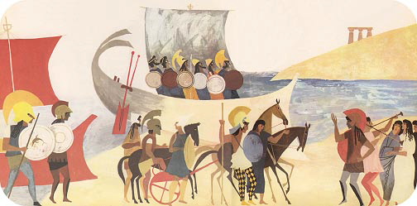

Z**eu**s déch**aî**ne alors sur les bat**eau**x un v**en**t furi**eu**x. Qu**an**d ils att**ei**gnent de n**ou**v**eau** la terre, ils se retr**ou**vent dans le pays des m**an**g**eu**rs de lotus (les lotophages). C**eu**x-ci offrent aux c**om**pagn**on**s d'Ulysse un p**eu** de l**eu**r n**ou**rriture.

M**ai**s t**ou**s c**eu**x qui g**oû**tent au lotus ne p**en**sent plus à l**eu**r ret**ou**r. Ulysse d**oi**t d**on**c les ramen**er** de force, t**ou**t en larmes, à l**eu**rs bat**eau**x.

Au pays des mangeurs de lotus – Etude de texte

Complète la carte en indiquant le trajet d’Ulysse et son équipage :

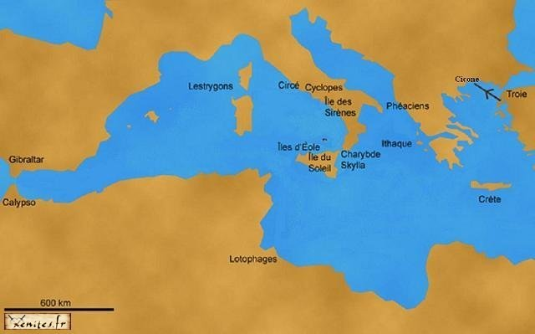

Réponds aux questions :

Téléchargé gratuitement sur http://orpheecole.com

¤ Que font Ulysse et ses hommes dans la cité des Cicones ?

………………………………………………………………………………………

¤ Zeus décide de :

□ lancer la foudre sur les bateaux.

□ déchainer le vent sur la mer.

□ bloquer les bateaux.

¤ Dans quel pays Ulysse et son équipage atterrissent t-ils ?

………………………………………………………………………………………

¤ Que se passe t-il une fois que quelqu’un goûte au lotus de ce peuple ?

□ Il ne veut plus partir.

□ Il se transforme en mouton.

□ Il ne peut plus s’arrêter de manger.

¤ Comment fait Ulysse pour les ramener au bateau ?

………………………………………………………………………………………

Cherche la photo d’une fleur de lotus puis colle-la dans le cadre ci-dessous :

Dans le texte, trouve un synonyme (un mot qui veut dire la même chose) que les mots suivants :

…………………………………………………

¤ guerre :

…………………………………………………

¤ camarades :

Recopie la phrase à la fin du texte qui montre ques les hommes de l’équipage d’Ulysse ne veulent pas retourner à leurs vaisseaux :

……………………………………………………………………………………………………………………………………………………………………………

……………………………………………………………………………………………………………………………………………………………………………